2010年陕西中考物理试题
一、选择题
．清晨，小鸟清脆的叫声让我们心情舒畅．关于小鸟的叫声，下列说法正确的是（ ）
A．小鸟的叫声是由它的发声器官振动产生的
B．小鸟的叫声只能在空气中传播
C．口技演员主要模仿的是小鸟叫声的响度
D．推开窗户后听到小鸟的叫声变大，是因为音调变高了
．对下列列四幅图解释正确的是（ ）
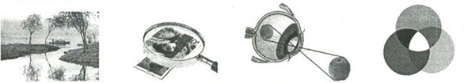
A．树的倒影是水面所成的实像 B．通过放大镜看到的是物体正立放大实像
C．苹果在视网膜上成倒立缩小实像 D．红绿蓝三色光可以混合成白光
．下列关于安全用电做法正确的是（ ）
A．在户外遇到雷雨的时候，应到大树下躲避
B．更换电灯泡时，应先切断电源
C．遇到有人触电，应立即用手将他拉离带电体
D．用电器在使用时起火，应立即用水浇灭
．鱼在水中是靠改变自身体积实现上浮和下沉的，下列分析正确的是（ ）
A．鱼在上浮过程中，水对它的压强逐渐增大
B．鱼往下潜过程中，体积减小浮力不变
C．鱼在水中静止时，它受到的浮力和重力的大小不相等
D．水面下游动的鱼体积变大时，它受到的浮力也会变大
．下列说法错误的是（ ）
A．用筷子夹菜时，筷子是费力杠杆
B．扫地时，尘土飞扬，说明分子在做热运动
C．太阳、地球、乒乓球、分子、电子是按物体尺度由大到小排序的
D．相距较近的两艘船平行向前快速行驶时容易相撞，是因为流体压强与流速有关
．有一款不用充电的新型手机，其核心技术是利用了通话时声波的能量，下列说法错误的是（ ）
A．这种手机具有把声能转化为电能的功能
B．手机是通过电磁波传递信息的
C．电磁波的频率越高，它的波长越长
D．电磁波在空气中的传播速度约为3×10⁸m／s
．火箭常用液态氢作燃料，相同质量的氢和汽油完全燃烧，氢放出的热量约为汽油的3倍．下列说法正确的是（ ）
A．火箭发动机是一种热机
B．氢的热值约为汽油热值的三分之一
C．火箭上升时，以发射塔为参照物，火箭是静止的
D．火箭加速上升过程中，机械能保持不变
．对下列两幅图的认识正确的是（ ）
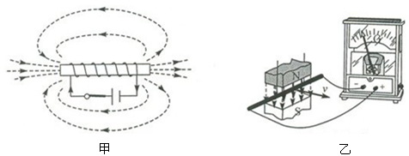
A．图甲中，通电螺线管的右端是S极
B．图甲中，只调换电源的正负极，通电螺线管的磁场方向不变
C．图乙中，实验研究的是电磁感应现象
D．图乙中，只调换磁体的N、S极，电流表指什偏转方向不变

二、填空题与作图题
．下表是小敏同学将几种物体依据物质的导电性进行的分类，请你在表格的空白处填上分类的物理名称．
物理名称
物体 | 陶瓷  橡胶  干燥的空气 | 晶体二极管  热敏电阻  光敏电阻 | 铜片  铅笔芯  食盐水
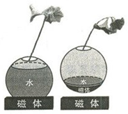
．图示为利用________名磁极相互排斥的原理制成的能够“飘起来的花瓶”．当瓶中的水减少，其重力比磁极间的斥力 时，花瓶向上飘起．
．“加气混凝土砌块”是一种新型墙体材料，它是利用煤粉灰等工业废树经过特殊工艺生产的存在大量空隙的砌块，若用平均密度为0.6×10³kg/m³的砌块，砌一面长5 m、宽12 m、高2 m的墙，该墙的总体积为1.2m³．忽略砌块间的缝隙，墙的质量为720kg．与普通砖比较（普通砖的密度为1.4～2.2×l0³kg/m³）．请你写出一条使用这种材料的优点_____________________________。

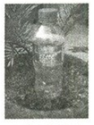
．（1）干旱地区的农民将装水的熟料瓶底部扎个小孔给农作物进行滴灌，小荣同学发现如果瓶子底部小孔不接触土壤，水流出一些后就停止流出，此时瓶内水面上的气压_________ （远填“大于”、“等于”或小于”）大气压；若将小孔与土壤充分接触，水会缓慢地流到植物的根部，如图所示．该装置能减少水的_________ （填物态变化的名称），从而节约用水．
（2）小梅常见妈妈从商场买来的新鲜蔬菜用保鲜膜包裹，保鲜膜可以碱少蔬菜中水的_________ ；将冷藏在冰箱中的蔬菜取出来，不一会就发现保鲜膜上有一层水珠，这是由于空气中水蒸气遇冷_________ 的缘故．（填物态变化的名称）
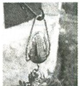
．图示为一款太阳能旋转吊钩，其内部装有一个用太阳能电池供电的小型电动机，能使花盆缓慢旋转，让植物各部分得到充足的光照，太阳能属于_________ （选填“可再生”或“不可再生”）能源．太阳能电池可以将太阳能转化为 _________能，电动机工作的原理是通电线圈在_________中受力转动．
．通过细管可以看见水底的物块，但从细管穿过的直铁丝，却碰不上物块．请在图-1中作出通过细管看见物块的入射光线和法线．
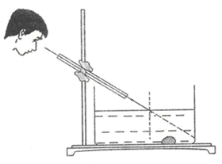
．如图是研究并联电路电流规律的实验．请完成实物电路的连接（其中A₁、A₂分别测通过R₁、R₂的电流．A测干路中的电流）．

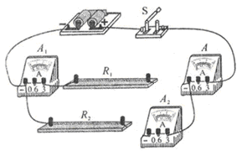

三、实验探究题

．图中测得的温度是________℃；
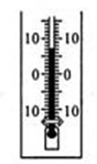
．图中测得物体的质量是________g。
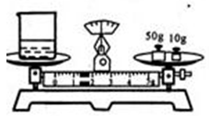
．如图现象表明物体具有_______。
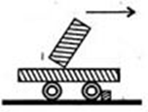
．如图实验研究的是________规律．
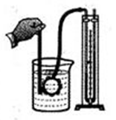
．学校实验室里有一种小灯泡，上面标有“3.8V 0.3A”字样．小秦同学知道“3.8V”为小灯泡的额定电压，猜想小灯泡上“0.3A”的物理含义是：当小灯泡两端电压是3.8V时，通过它的电流为0.3A．针对这个猜想，他设计了实验方案，并进行验证．
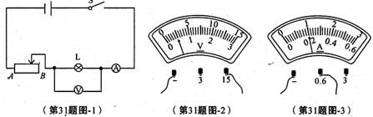
甲 乙 丙
（1）实验电路如图甲闭合开关前，应将滑动变阻器的滑片移到__（选填“A”或“B”）端。
（2）闭合开关后，电压表的示数如图乙为_______ V，电流表的示数如图丙为_______。
（3）将滑动变阻器的滑片向_______（选填“A”或“B”）端移动，使电压表读数为3.8 V时，观察电流表的示数是否为_______ A。
（4）若实验结果验证了小秦的猜想是正确的，要使结论具有普遍性，接下来的作法是：_______
．在“探究滑轮组机械效率”的实验中，某实验小组采用A、B两种绕线方式不同的滑轮组进行实验，发现了一些实际问题。
（1）下表是实验中的几组数据，请在空白处填上相应的计算结果。
实验  次数 | 滑  轮  组 | 物块重  G／N | 物块上升  的高度  h／m | 有用功  W_{有}／J | 拉力  F／N | 弹簧测力  计移动的  距离s／m | 总功  W_{总}／J | 机械  效率
1 | A | 0.50 | 0.2 | 0.10 | 0.20 | 0.4 | 0.08 | 125％
2 | A | 1.90 | 0.2 | 0.38 | 0.95 | 0.4 | 0.38 | 100％
3 | B | 0.50 | 0.2 | 0.40 | 0.25 | 0.6
4 | B | 1.90 | 0.2 | 0.38 | 0.75 | 0.6 | 0.45 | 84.4％
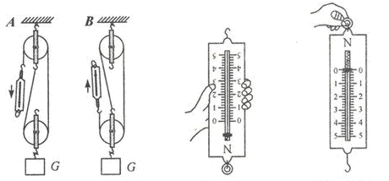
（2）实际中机械效率_______ 1（选填“>”、“=”或“<”），而表格中1、2两次实验的机械效率分别为100％和125％．这是什么原因?通过观察中图和右图，手持弹簧测力计在竖直方向时，发现指针的位置不同，中图中指针在零刻线的下方．
（3）经过分析，找到了机械效率为100％和125％的原因是：用滑轮组A进行实验时，弹簧测力计的示数比细绳实际的拉力要_______，用测量值计算出的总功比细绳实际拉力做的功要_______，因此测得的机械效率比实际效率要高．
（4）实验总结：在测量滑轮组机械效率的实验中，考虑弹簧测力计对读数的影响，测拉力时，弹簧测力计一般要竖直向_______移动；若弹簧测力计倒置时测拉力，要先将指针调至零刻线处。
四、综合题
．上海世博会采用了我国自行开发研制的纯电动中巴车用于接待来宾．该车部分技术参致如下表
长宽高（mm） | 7030／2050／2650 | 最大车速（km／h） | 100
空车质量（kg） | 2080 | 最大功率（kw） | 80
电源 | 锂电池 | 座位数（含司乘） | 15
参考表中数据，完成以下要求：（g取10 N／kg）
（1）该车轮胎上的花纹是为了增大__________________；
电动车与以汽油为燃料的汽车比较，它的优点是______________（写出一条即可）．
（2）该车静止在水平路面上，空载时轮胎与路面接触的总面积为0.15m2车对路面的压强是多大?
（3）该车在最大功率下，以最大车速在水平路面上匀速直线行驶5 km，需要多长时间?车在运动过程中受到的阻力是多大?

．用发光二极管制成的LED灯具有发光效率高、使用寿命长等优点，在生产与生活中得到广泛应用，图甲中手电筒的发光元件就是LED灯，图乙是一个定值电阻R和手电筒中一个LED灯的电流与其两端电压关系的图像．
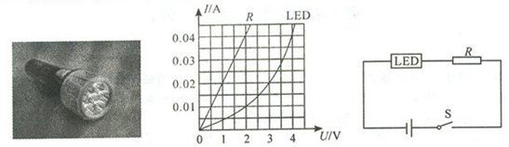
甲 乙 丙
（1）观察图像可知，通过R的电流与R两端的电压成_______ ，R的阻值为_________Ω．
（2）当把LED灯与R串联按图丙接入电路时，R的电功率为0.08 W．求此时R中的电流和电路的总功率．

2010年陕西中考物理试题参考答案
一、选择题
1.A 2.D 3. B 4.D 5. B 6.C 7.A 8.C
二、填空题与作图题
9.
绝缘体 | 半导体 | 导体
10.同 小
11.密度小（隔热或保温或节省资源）．
12.（1）小于 蒸发（或汽化）
（2）蒸发（或汽化） 液化
13.可再生 电 磁场
14. 作图如下：
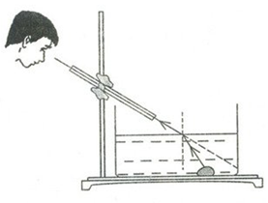
15. 作图如下
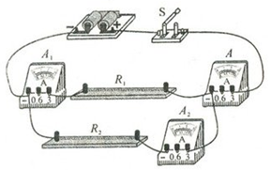

三、实验探究题

16. 7
17. 61.4
18. 惯性
19. 液体压强（或液体内部压强）
20.（1）B （2）2.5 0.2 （3）A 0.3 （4）用不同规格的小灯泡代替L再做几次实验。
21.（1）0.15 66.7％ （2）< （3）小 小（或少） （4）上
四、综合题
22. 答案：（1）摩擦（或摩擦力） 环保
（2）空载时车对路面的压力F=G=mg=208 0 kg×10 N／kg=2.08×10⁴N
车对路面的压强p=F/S==138666.67 Pa（在138666~1.39×10⁴Pa范围）
（3）解法一：所用时间t=s/v=5km/100km/h=0.05h=180s
或t=s/v=5000m/27.78m/s=179.99s（在178.57~180s范围）
牵引力所做的功W=Pt=8×10⁴W×180 s=1.44×10⁷J
由W=Fs得 F=W/s=1.44×10⁷J/5×10³m=2880N
物体做匀速直线运动f=F=2880 N（在2857~2880 N范围）
解法二：所用时间t=s/v=5km/100km/h=0.05h=180s
或t=s/v=5000m/27.78m/s=179.99s（在178.57~180s范围）
P=W/t=Fv F=P/v=80000/27.78m/s=2879.77N （在2857～2880 N范围）
物体做匀速直线运动f=F=2880 N（在2857~2880 N范围）
23. （1）正比 50 （2）0.24W

